Приложение 1

Задание: График производной и касательной функции

Устные упражнения, вариант 1

1 | 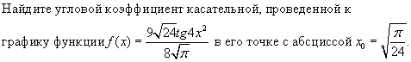
 | A | B | C | D | E
 | не решено комментарий
2 | 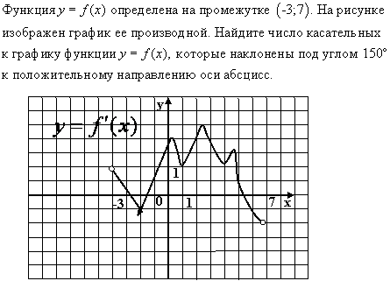
 | A | B | C | D | E
 | не решено комментарий
3 | 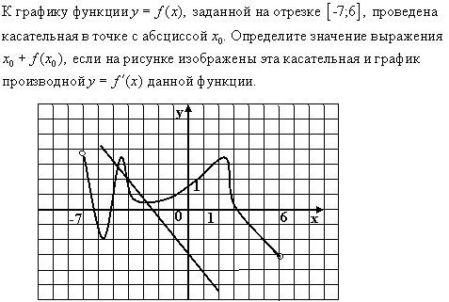
 | A | B | C | D | E
 | не решено комментарий
4 | 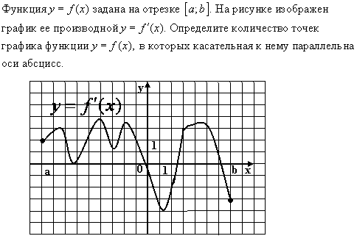
 | A | B | C | D | E
 | не решено комментарий
5 | 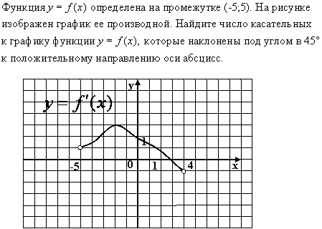
 | A | B | C | D | E
 | не решено комментарий
6 | 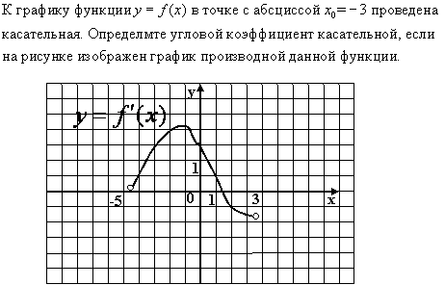
 | A | B | C | D | E
 | не решено комментарий
7 | 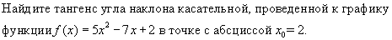
 | A | B | C | D | E
 | не решено комментарий
8 | 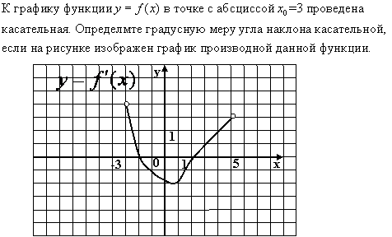
 | A | B | C | D | E
 | не решено комментарий
9 | 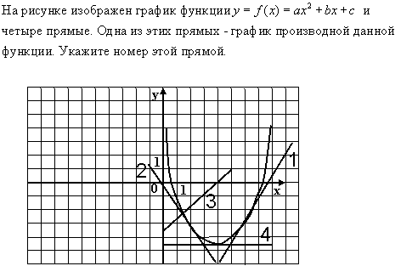
 | A | B | C | D | E
 | не решено комментарий
10 | 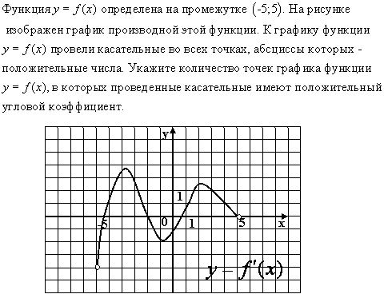
 | A | B | C | D | E
 | не решено комментарий

